- Pekenberg
„Stangenholz“ , Alter ca. 65 Jahre - BHD 10 – 20 cm schlagen, transportieren und
- bis BHD 10 - 1,60 m - schälen
- über BHD 10 - ablenken auf 1.00 m alternativ 0,30 m kürzen

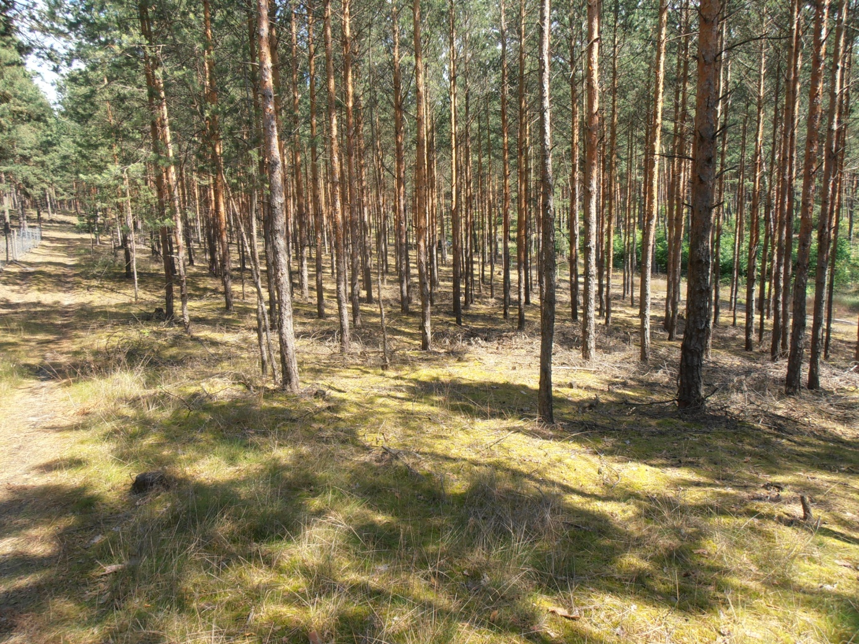

Diese Arbeiten sind Grundlage für den Zaunbau der durch hohen Verbiss erforderlich ist

